快消新品怎样从首铺走到复购：商城首发、业务拜访与动销反馈｜云上订货系统
快消品新品上线后，最容易出现一个好看的数字：首周铺了多少家门店、卖出多少箱。但铺货是批发商把商品送进门店，不等于消费者把商品买走。门店货架上的新品可能没有陈列、定价不合适、临近品抢走注意力，或者一周后仍是原来那几箱。若企业把首铺订单当作成功，继续大量采购、再给优惠券压货，库存和退货可能同时上升。真正值得追踪的是门店愿意用正常交易条件补第二单，并且补货背后有可解释的终端消耗。
本文用社区便利店上架一款粮油或饮料新品作例子，讲清目标门店怎么选、商城首发怎样承接订货、外勤拜访怎样得到有用的动销证据，以及何时扩大、调整或停止推广。系统订单可以直接证明门店进货和再次订货；门店实际零售销量若没有POS接入，仍需门店反馈、库存点数或其他可靠资料核实，不能把“第二单”直接说成“消费者已经复购”。

首铺前先定义要验证的产品假设
先确定新品要解决门店的哪种问题。是给便利店补一个价格带、给餐饮门店增加稳定规格，还是替代缺货频繁的老品？如果只是“新品上市大家先拿一点”，业务员容易以人情和折扣拿到首批订单，却无法在第二次拜访时解释为什么它值得继续占货架。目标客户要按场景分组：客流与价位匹配的门店、愿意陈列并反馈的门店、配送能覆盖的区域。不要把连锁总部一次性压货和分散小店自然订货混成一个试点，前者有谈判与配送规模效应，后者更能检验自然需求。
试点前写清四个数：每家门店首铺建议量、到店观察时间、预计售完或消耗周期、允许的试销成本。还应定正常补货价与首铺优惠的边界；若第一单优惠太大、第二单恢复原价，门店不补货可能是价格断崖，而不一定是产品没有需求。示意：某门店首铺12箱、两周后剩10箱，期间无退货，看起来有一笔首单，但实际仅消耗2箱；另一店首铺6箱、两周后仅剩1箱并有有偿补货，这两种店的价值不能按首单箱数排序。点数还要排除门店调拨、赠送与丢损，不能把库存减少全算零售销量。
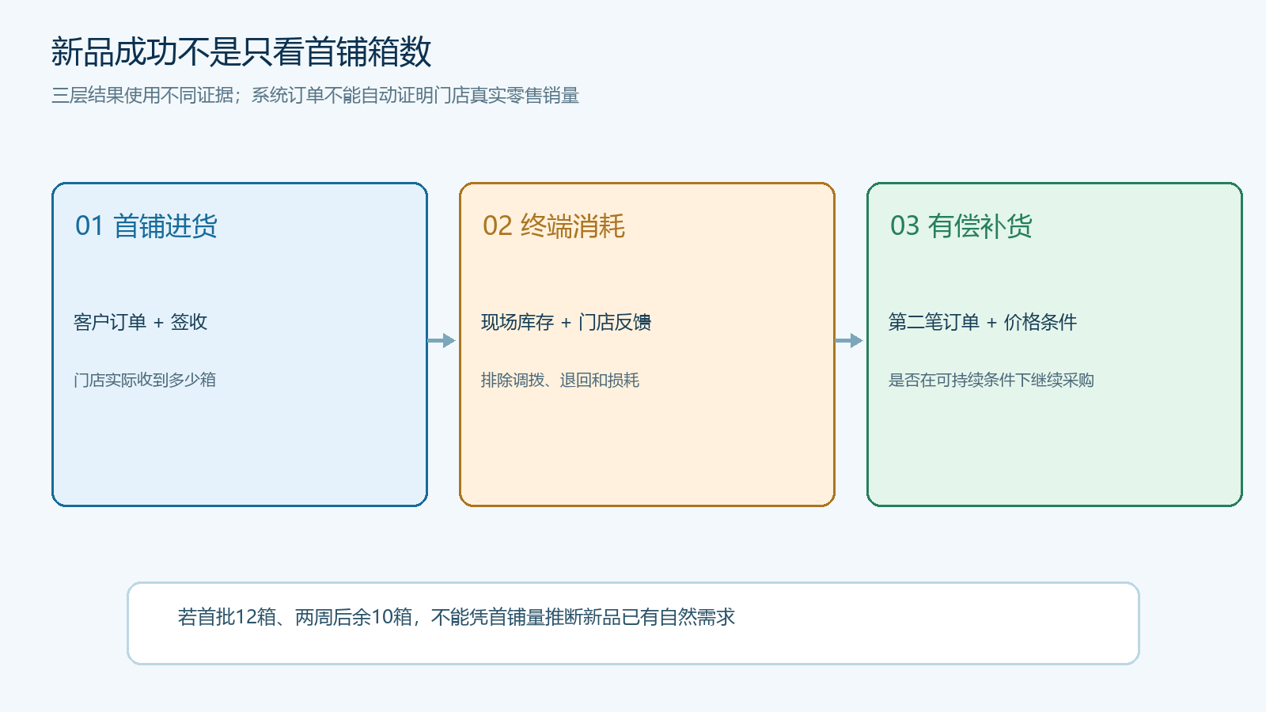
图1：首铺由订货单证明；终端动销须额外取证；有偿二次补货才进一步验证门店继续经营意愿。

商城首发要让目标客户看懂新品，而不是只看见优惠
商品上架前，商品运营要核名称、规格、箱规、价格、图片、适用客户、可用库存和预计交付日。新饮料若有两种容量，主图不能只拍一款而让门店靠猜；粮油若按箱出库，页面要写清一箱多少瓶。首批推广可在目标客户可见的商城位置放新品入口，减少业务员反复转发截图。若使用优惠券，先确定领取对象、有效期、满额门槛、预算和是否与其他优惠同享，避免客户在订单确认页看到的条件和业务员口头介绍不一致。
手机商城真实活动卡片展示“满100减10、领取后可用”的信息和领取入口。这能帮助目标客户理解优惠条件，但优惠只是试用的辅助；商品卖点、规格、使用场景和补货条件仍需在商品页讲清。活动卡片的点击量不能证明门店真正购入，领券量也不能证明终端卖得动。若客户不符合活动范围，应提示真实适用条件，不能让业务员私下用同样折扣代下单而不留下活动成本。
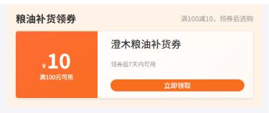
图2：真实手机商城活动展示说明可见的优惠承诺；新品规格与供货能力仍要在商品资料和订单中核对。
客户提交首铺订单时，销售要分清“愿意试销”和“因优惠囤货”。对于愿意陈列的门店，可以和店主约定放在哪个货架、何时拍照回访、试销期如何记录反馈；不能用额外赠品换取过高首铺量，然后把货堆在后仓。新品订单与老品订单可一起配送，但首铺SKU、数量和门店收货点要能够从订单中查清。若第一批实际缺货、分批交付或晚到，下一轮动销差不能简单归咎于门店不推；运营先把履约差异剔除，再比较推广效果。

外勤第一次回访要看货架和剩余量，而不是只问“卖得怎么样”
新品到货后几天，业务员按同一张访店卡片核实四件事：商品是否上架、摆在哪里、与竞品价格差多少、还有多少完整包装。店主说“还可以”是态度，不是动销数据；货架上展示两瓶却整箱留在后仓，说明陈列动作与实际销售不同。业务员可让门店提供期初到货、现存、退回、门店间调拨及补入数量，推算期间消耗，但推算量仍需标明口径和资料来源。企业未接入门店POS，就不能在文章或报表里把估算消耗称为“系统自动取得的零售销量”。
手机管理端真实的新增客情记录表单包含跟进客户、客情类型、跟进内容、补货需求和上传照片。业务员应在有限字数里写事实而非“已拜访”：例如“12箱首铺，第7天店内余9箱，货架只陈列2瓶；店主反映标签价格高于邻近竞品，下周三复查”。照片可拍货架和商品位置，但需遵守客户允许的范围；下一次拜访要能从同一客户记录找到上次承诺。该截图是记录入口，不代表系统已经从门店采集了真实POS数据。
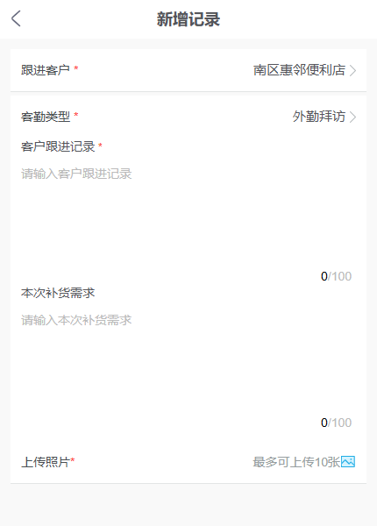
图3：到店记录应写时间、数量、陈列和下一动作，使运营能区分“卖不动”与“根本没上架”。
不同问题对应不同动作。陈列差就先改善位置和店员介绍，不急着再发券；价格带不适合就对比附近竞品与门店客群，决定是否改组合或退出；商品本身口味和规格不适合则把反馈给采购和厂家，不强迫销售员继续压货；已卖得快却不补，则核订货入口、配送频率、库存和现金流约束。回访记录应与原首铺订单及下一笔订单关联，避免只留下拜访照片，经营负责人却不知道该门店具体拿了多少货。

第二单要拆开看：自然补货、促销补货和被动压货
有第二单不等于产品假设全部成立。若第二单是在更大折扣、买赠或业务员反复劝说下才形成，企业应把增量毛利扣除优惠、赠品、配送和退货成本；若门店在正常价格下主动补货，且上次剩余量合理，更能支持扩大铺货。若仍靠原优惠券，确认券是否覆盖正确客户、是否把低毛利老品一起打折。手机商城真实订单确认页展示商品小计120元、优惠10元、配送费0元、应付110元；这个页面可供客户核对活动实际进入订单，但不能从一张截图推出新品已实现复购或利润为正。
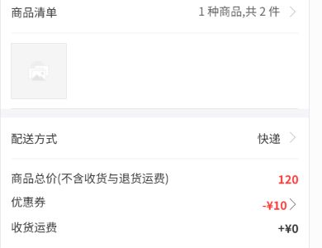
图4：复盘补货时要用订单明细和实付金额核优惠成本，不能只看业务员报的补货箱数。
若门店说“不补了”，销售先查四类原因。第一是终端没卖掉：需要具体剩余量和陈列证据。第二是商品卖掉了但订货不方便：页面难找、规格不明、送货频率低。第三是门店暂时没钱或已有替代采购：价格和账期影响采购节奏。第四是首批体验不好：到货晚、破损、宣传与实物不符。每类都对应不同处理，不能统一给一张券。对于临期或大量积压，要依照退换约定处置，并将退回数量从“动销结果”里扣除，不通过新一轮铺货掩盖库存风险。
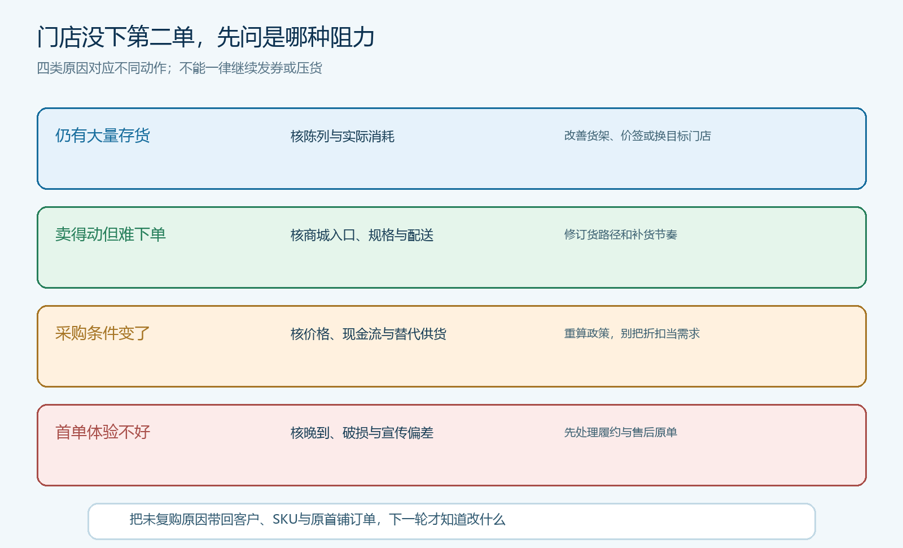
图5：没有复购先找阻力所在；只有终端消耗和客户继续采购同时成立，才考虑扩大范围。

用同一批门店的完整周期决定扩大还是止损
试点结束时，经营负责人逐店核首铺实际签收、门店陈列、可验证的消耗、退回、第一次有偿补货、补货后毛利和相关费用。至少分成三组：正常价格仍复购的门店、靠持续优惠才补货的门店、未上架或长期滞销的门店。第一组可复制到相似客群；第二组要重新估算优惠退出后的需求；第三组先查选择门店和商品是否匹配，再决定换陈列、换规格或停止。不能因为首铺总量高就把所有门店一并扩张，也不能因少数店卖不动就否定所有细分客群。
数据比较要用相同观察窗口。例如每家门店从实际签收日算起观察14天和28天，而不是统一按活动发布日算；晚到一周的门店如果按发布日统计，会被错误地归为“28天未复购”。复购率的分母应是实际完成首铺且有足够观察天数的门店，售后未结、首次订单取消和客户停业应单列。毛利测算扣除首铺优惠、赠品、额外配送、退回损耗，不能只看第二单的商品价差。若外勤把多次拜访成本压在同一新品上，仍要判断长期可否由常规线路承接。

让商品、商城、拜访和订单形成下一轮经营决策
可执行的节奏是：商品运营先确认新品内容与可售条件，销售选能配合陈列的门店，客户在手机商城完成首铺订货，仓配按约交付，外勤在约定日观察货架与剩余量，运营根据门店反馈调整页面、价格政策或货盘，再看正常条件下是否出现有偿补货。每一步都指向同一客户和SKU；任何一处发生退货、破损、缺货或优惠争议，先处理原订单，再判定是否影响动销结论。这样老板看到的不只是“铺了多少”，而是哪些门店、哪类客群、哪种场景真正愿意持续经营新品。
系统可以承接商品上架、商城活动、客户订单、外勤跟进和再次订货的记录，并帮助团队按客户和时间回查。它不能凭一张进货单自动知道门店消费者买走了多少，也不能替经营者判断新品是否该继续采购。扩大铺货的条件应是：门店真实陈列、终端消耗有可信证据、正常条件下出现补货，且扣除活动与履约成本后仍有合理收益。若这些条件尚未成立，继续加大首铺只会把“新品有希望”的判断变成更昂贵的库存。

